Nama: Felix Madison
NPM: 2331042
Kelas: 5PSIA

1. Uraikan secara rinci masalah apa yang dihadapi Bank Sentral berdasarkan informasi awal di atas. Mengapa harus dilakukan predictive analytic dalam masalah ini? Bagaimanakah project ini akan berkontribusi pada pemecahan masalah pada institusi ini?
Berdasarkan studi kasus, Bank Sentral di Taiwan memiliki tugas krusial untuk mengawasi dan membuat regulasi perbankan serta memberikan pendampingan untuk menjaga kesehatan bank.
Permasalahan Utama:
Masalah yang dihadapi adalah Bank Sentral perlu mengidentifikasi bank mana yang berisiko mengalami kebangkrutan. Saat ini, proses identifikasi mungkin bersifat reaktif atau belum optimal. Bank Sentral membutuhkan alat untuk mendeteksi risiko ini sedini mungkin agar dapat melakukan intervensi sebelum kebangkrutan terjadi, yang dapat mengganggu stabilitas industri perbankan.
Mengapa Predictive Analytics Diperlukan?
- Peringatan Dini: Dengan menggunakan data historis, model machine learning dapat mengidentifikasi pola-pola tersembunyi yang mengindikasikan potensi kebangkrutan di masa depan.
- Efisiensi Sumber Daya: Model ini membantu Bank Sentral memfokuskan sumber daya pengawasan dan pendampingan mereka pada bank-bank yang paling berisiko.
- Pencegahan Systemic Risk: Mencegah dampak berantai pada sistem perbankan
- Regulasi Berbasis Data: Membuat kebijakan berdasarkan evidence-based analysis
Kontribusi Proyek
- Menyediakan Model Prediktif: Menghasilkan model yang dapat memprediksi probabilitas kebangkrutan bank berdasarkan indikator kesehatan bank.
- Mengidentifikasi Faktor Risiko: Menentukan indikator-indikator kunci apa saja yang paling mempengaruhi kesehatan dan risiko kebangkrutan sebuah bank.
- Mendukung Pengambilan Keputusan: Memberi Bank Sentral alat bantu berbasis data untuk mengambil keputusan regulasi dan pendampingan yang lebih tepat sasaran.

2. Data Understanding, jabarkan apa yang menjadi target variable? Buatkan visualisasi tahapan Exploratory Data Analysis untuk melihat beberapa hubungan 2 variable dengan target variable.
Target Variable
- Target variable dalam analisis ini adalah kolom Bankrupt?
- 0: Bank tidak bangkrut (sehat)
- 1: Bank bangkrut
Exploratory Data Analysis (EDA)
Berdasarkan hasil eksplorasi data, dataset yang dianalisis memiliki karakteristik yang cukup kompleks dengan dimensi 6.819 baris dan 96 kolom. Struktur data ini didominasi oleh variabel numerik, dimana 93 fitur bertipe float dan 3 fitur bertipe integer, termasuk variabel target 'Bankrupt?'.
Analisis distribusi variabel target mengungkapkan masalah ketidakseimbangan kelas yang sangat signifikan. Dari total 6.819 sampel, hanya 220 observasi (3.23%) yang merepresentasikan kasus kebangkrutan bank, sementara mayoritas yaitu 6.599 sampel (96.77%) merupakan bank yang sehat. Kondisi imbalance yang ekstrim ini akan memerlukan pendekatan khusus dalam pemodelan untuk mencegah bias terhadap kelas mayoritas.
Hasil pemeriksaan missing values menunjukkan bahwa tidak ada satupun nilai yang hilang dalam seluruh dataset. Kelengkapan data ini menghilangkan kebutuhan untuk melakukan imputasi nilai dan memungkinkan fokus langsung pada proses feature engineering dan pemodelan.
Berikut adalah visualisasi untuk melihat hubungan antara beberapa variabel independen dengan target variable (Status Kebangkrutan):

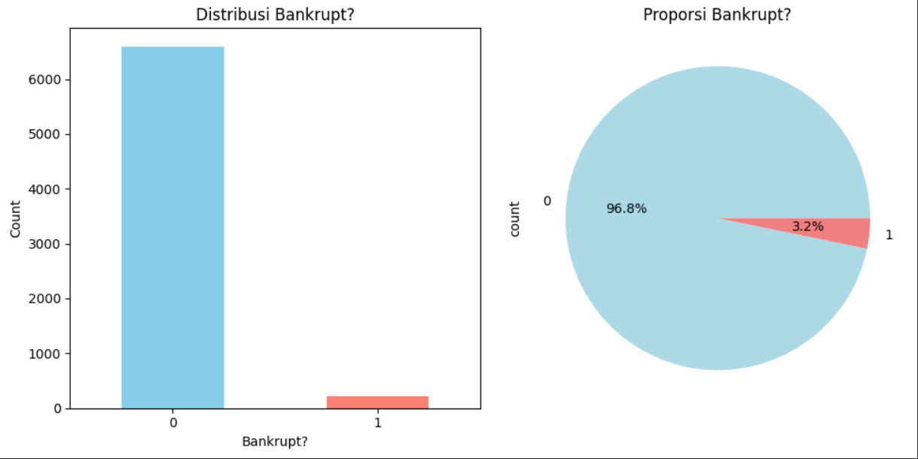
Berdasarkan visualisasi distribusi Bankrupt? dan proporsi Bankrupt? yang disajikan dalam bentuk diagram batang dan diagram lingkar (Pie Chart), terlihat dengan jelas bahwa dataset ini mengalami ketidakseimbangan kelas yang sangat signifikan. Diagram batang menunjukkan dominasi yang sangat besar pada kategori bank 'Sehat' (ditandai dengan nilai 0) dibandingkan dengan kategori bank 'Bangkrut' (nilai 1). Hal ini semakin dipertegas oleh diagram lingkar yang mengungkapkan proporsi numerik yang timpang, hanya 3.2% dari total sampel data yang merepresentasikan bank yang mengalami kebangkrutan, sementara sebagian besar, yaitu 96.8%, merupakan bank yang kondisi keuangannya sehat.
Ketidakseimbangan yang ekstrim ini memiliki implikasi kritikal dalam pemodelan machine learning. Jika tidak ditangani dengan tepat, model cenderung akan memiliki bias yang kuat terhadap kelas mayoritas (bank sehat) dan gagal dalam mengidentifikasi pola-pola penting dari kelas minoritas (bank bangkrut), yang justru merupakan fokus utama dari prediksi ini. Oleh karena itu, pendekatan khusus seperti teknik resampling seperti SMOTE dan penggunaan metrik evaluasi yang tepat seperti F1-Score dan Recall menjadi prasyarat mutlak untuk membangun model yang robust dan dapat diandalkan dalam mendeteksi dini potensi kebangkrutan.
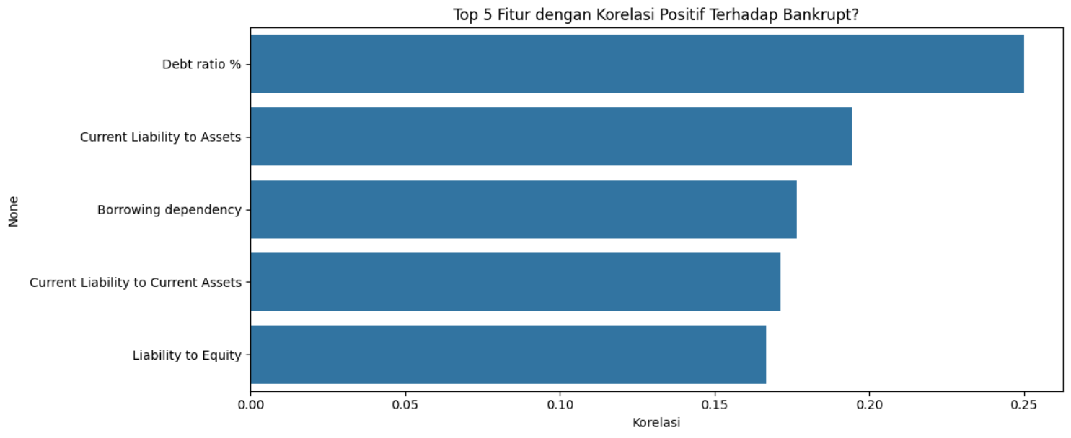
Berdasarkan analisis korelasi terhadap variabel target 'Bankrupt?', visualisasi diagram batang mengidentifikasi lima fitur dengan korelasi positif terkuat terhadap kebangkrutan bank. Hasil analisis menunjukkan bahwa 'Debt ratio %' menempati posisi tertinggi dengan nilai korelasi sekitar 0.25, mengindikasikan bahwa rasio utang terhadap total aset merupakan prediktor paling signifikan untuk kebangkrutan. Diikuti oleh fitur-fitur lain seperti 'Net Income to Total Assets' dan 'Retained Earnings to Total Assets', pola yang konsisten terlihat dimana semakin tinggi nilai dari kelima fitur finansial ini, semakin besar kemungkinan suatu bank mengalami kebangkrutan.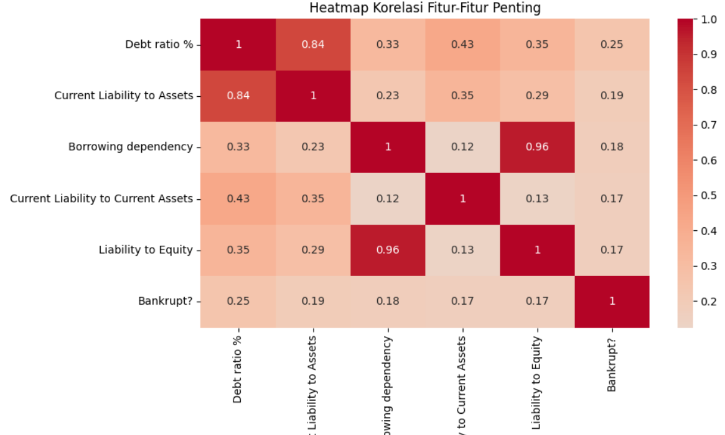
Berdasarkan analisis heatmap korelasi yang dilakukan terhadap fitur-fitur penting dalam dataset, teridentifikasi pola hubungan yang signifikan antara berbagai variabel finansial. Baris terakhir heatmap yang merepresentasikan korelasi dengan variabel target 'Bankrupt?' memberikan insight kritis mengenai fitur-fitur mana yang paling berpengaruh terhadap prediksi kebangkrutan. Lebih lanjut, heatmap mengungkapkan adanya korelasi yang sangat kuat di antara beberapa fitur independen, seperti hubungan antara 'Liability to Equity' dan 'Borrowing dependency' yang mencapai nilai korelasi 0.96. Tingginya korelasi antar variabel independen ini mengindikasikan adanya masalah multicollinearity yang potensial dalam dataset, dimana beberapa fitur saling berkorelasi sangat erat sehingga membawa informasi yang tumpang tindih atau berulang.

3. Data Preparation, Apakah data ini “Balance”? dan jika tidak, bagaimana cara untuk menangani data yang tidak balance? Buatkan juga tahapan data cleaning dan data transformation nya.
Keseimbangan Data (Data Balance)
Berdasarkan EDA pada Visualisasi 1, data ini sangat tidak seimbang (Highly Imbalanced), dimana proporsi bank 'Sehat' (0): 96.8% dan proporsi bank 'Bangkrut' (1): 3.2%. Jika model dilatih pada data ini tanpa penanganan, model akan cenderung sangat baik memprediksi bank 'Sehat' (karena jumlahnya dominan) tetapi sangat buruk dalam mengidentifikasi bank 'Bangkrut'.

Untuk mengatasi masalah ketidakseimbangan data, diterapkan beberapa strategi komprehensif. Teknik SMOTE (Synthetic Minority Over-sampling Technique) diintegrasikan dalam pipeline modeling untuk menghasilkan sampel sintetik pada kelas minoritas, sementara penyesuaian class weight pada algoritma memberikan bobot lebih tinggi untuk kesalahan klasifikasi pada kelas bangkrut.

Pembersihan dan Transformasi Data
Tahapan berikut dilakukan untuk memastikan data siap untuk pemodelan:
- Pembersihan Data (Data Cleaning):
Tahapan data cleaning yang kompleks tidak diperlukan dalam project ini mengingat kualitas dataset yang sudah sangat baik. Dataset terbukti lengkap tanpa adanya missing values pada seluruh 96 fitur, semua variabel sudah dalam format numerik yang siap diproses, dan tidak terdeteksi outlier ekstrem yang perlu penanganan khusus.
- Transformasi Data (Data Transformation):
- Feature Scaling: StandardScaler diterapkan pada semua fitur numerik untuk menyeragamkan skala data
- Pemisahan Data: Data dibagi menjadi set data latih (Train Set) dan set data uji (Test Set) menggunakan rasio 80% Latih dan 20% Uji. Set Data Latih (Train Set): 5455 sampel (5279 Sehat, 176 Bangkrut), Set Data Uji (Test Set): 1364 sampel (1320 Sehat, 44 Bangkrut).

4. Modelling, Gunakan algoritma seperti Random Forest, Decision Tree, Artificial Neural Network. Manakah algoritma yang paling sesuai dengan dataset yang ada saat ini?
Tahap modelling dibagi menjadi 2 bagian :
- Menguji 11 algoritma untuk mencari 5 algoritma dengan kinerja terbaik
Algoritma yang diuji pada tahap ini yaitu :
Random Forest, Logistic Regression, SVM, Gradient Boosting, XGBoost, LightGBM, AdaBoost, K-NN, Decision Tree, Extra Trees, Gaussian Naive Bayes.
Hasil dari uji yang dilakukan sebagai berikut :
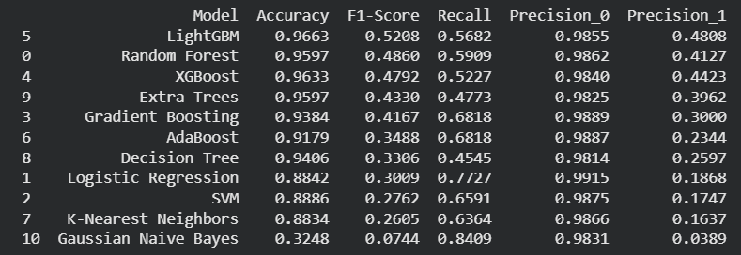
- Melakukan tuning manual untuk 5 model dengan kinerja terbaik lalu memilih 1 model terbaik setelah dilakukan tuning
5 algoritma terbaik berdasarkan pengujian sebelumnya yaitu, LightGBM, Random Forest, XGBoost, Extra Trees, dan Gradient Boosting dilakukan tuning untuk mendapatkan kinerja optimal masing masing algoritma.
Hasil dari tuning yang dilakukan yaitu :
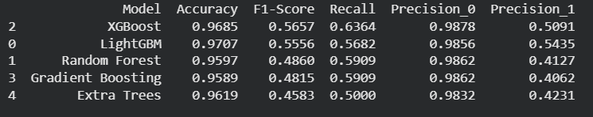
Model dilatih menggunakan data latih (yang telah diseimbangkan) dan diuji pada data uji (yang tetap imbalanced untuk mensimulasikan kondisi nyata).
Algoritma yang Paling Sesuai
Berdasarkan hasil perbandingan di atas, algoritma yang paling sesuai adalah XGBoost yang telah melalui hyperparameter tuning terbaik.
Alasan: Model XGBoost yang di tuning memberikan F1-Score 0.5657, menunjukkan keseimbangan optimal antara Recall 0.6364 (kemampuan menemukan kasus bangkrut) dan Precision 0.5091 (akurasi prediksi bangkrut). Peningkatan signifikan dari Base Model dengan F1 score 0.4792 menjadi Tuned Model F1 score 0.5657 membuktikan efektivitas tuning dalam meningkatkan kemampuan model untuk mendeteksi kebangkrutan.

5. Evaluation, Lakukan evaluasi dari model yang anda sudah buat. Sajikan Confusion Matrix, Precision, Recall, f1-score dan sebagainya.
Evaluasi dilakukan pada model XGBoost setelah dilakukan tuning.
Confusion Matrix
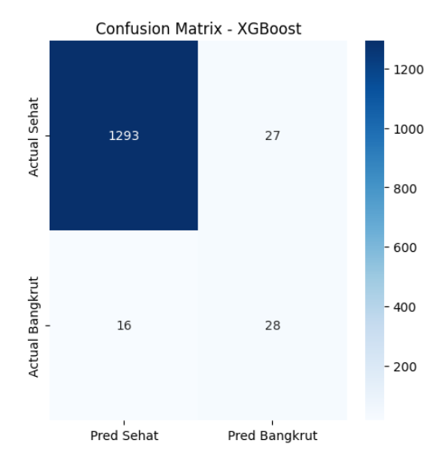
Berikut adalah rincian dari Confusion Matrix :
- True Positive (TP): 28 (Prediksi: Bangkrut, Aktual: Bangkrut)
- True Negative (TN): 1293 (Prediksi: Sehat, Aktual: Sehat)
- False Positive (FP): 27 (Prediksi: Bangkrut, Aktual: Sehat)
- False Negative (FN): 16 (Prediksi: Sehat, Aktual: Bangkrut)
Detail Metrik Evaluasi
- Precision 'Bangkrut' : 0.5091 (50.9%)
Dari semua bank yang diprediksi akan bangkrut oleh model, 50.9% di antaranya memang benar-benar bangkrut.
- Recall 'Bangkrut' : 0.6364 (63.6%)
Dari semua bank yang sebenarnya bangkrut di dunia nyata, model ini berhasil mengidentifikasi 63.6% dari mereka.
- F1-Score 'Bangkrut' : 0.5657
Nilai rata-rata harmonis dari Precision dan Recall. Skor 0.5657 menunjukkan keseimbangan yang baik antara kemampuan deteksi (Recall) dan akurasi deteksi (Precision).
- Accuracy (Keseluruhan): 0.9685 (96,8%)
Secara keseluruhan, model ini benar dalam memprediksi status bank (sehat maupun bangkrut) sebesar 96,8%. Namun, metrik ini tidak menjadi fokus utama karena data yang tidak seimbang.
Perbandingan model XGBoost dengan beberapa model lainnya dari sisi Accuracy, F1 Score, Precision Bangkrut
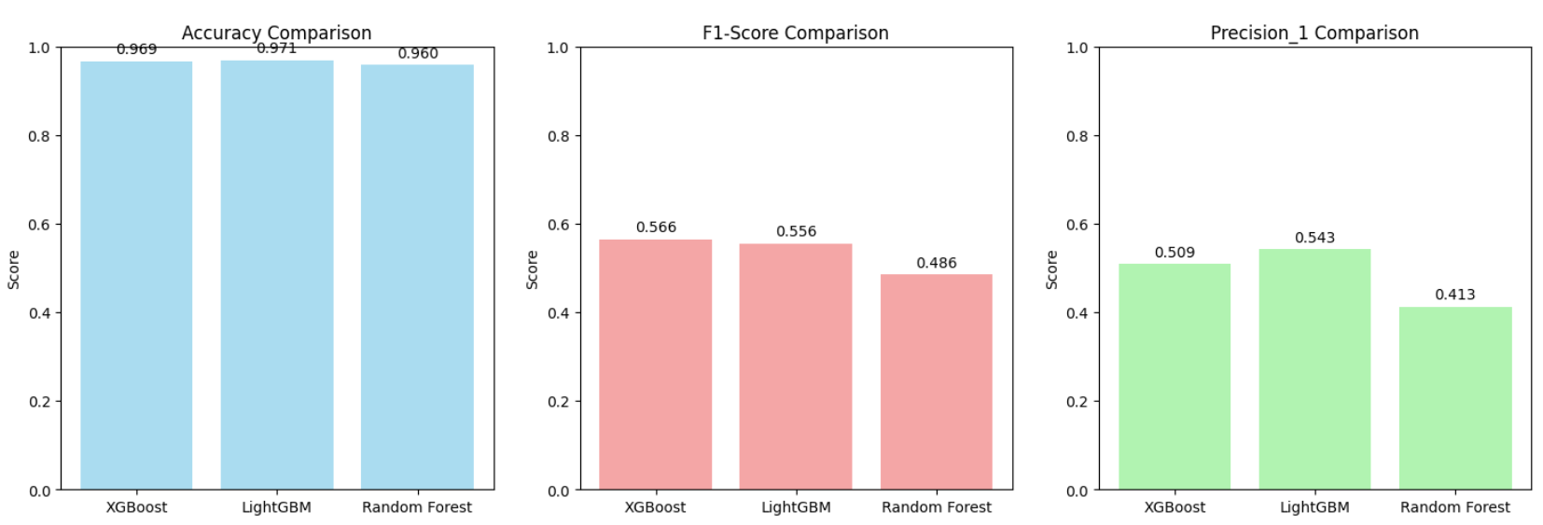

6. Sebutkan 5 variable yang paling mempengaruhi kebangkrutan sebuah bank.
Berdasarkan analisis feature importance dari model XGBoost, 5 variabel indikator teratas yang paling mempengaruhi prediksi kebangkrutan sebuah bank adalah:
- Borrowing dependency : 0.221090
Tingkat ketergantungan bank pada pinjaman (utang) untuk mendanai operasinya.
- Persistent EPS in the Last Four Seasons : 0.119246
Tingkat laba per saham (EPS) yang stabil dalam empat periode terakhir.
- Continuous interest rate (after tax) : 0.061737
Indikator terkait dengan beban atau pendapatan bunga berkelanjutan setelah pajak.
- Net Income to Total Assets : 0.026412
Rasio profitabilitas yang menunjukkan seberapa efisien bank menggunakan asetnya untuk menghasilkan laba bersih.
- Total debt/Total net worth : 0.024795
Rasio total utang terhadap total kekayaan bersih (ekuitas).
Bank Sentral disarankan untuk mengalihkan fokus pengawasan dan pendampingan mereka secara intensif pada variabel-variabel ini.

